Οδηγίες Εγκατάστασης και Χρήσης Ψηφιακών Πιστοποιητικών

1. Εγκατάσταση Ψηφιακού Πιστοποιητικού

Η εγκατάσταση του ψηφιακού πιστοποιητικού (που αφορά συγκεκριμένο λογαριασμό e-mail σας) πραγματοποιείται σύμφωνα με τις οδηγίες της αρμόδιας αρχής έκδοσης.

2. Ρυθμίσεις κρυπτογράφησης και ψηφιακής υπογραφής

Οι ρυθμίσεις κρυπτογράφησης εξειδικεύονται ανάλογα με το λογισμικό ηλεκτρονικού ταχυδρομείου που χρησιμοποιείται.

2.1 Microsoft OutLook 2000, 2003 και 2007 ή νεότερο

Για να μπορείτε να στέλνετε ψηφιακά υπογεγραμμένα και κρυπτογραφημένα μηνύματα κατευθύνεστε στο:
Tools / Options / Security / Change Settings εάν διαθέτετε το Microsoft Outlook 2000,
Tools / Options / Security/ Settings, εάν διαθέτετε Microsoft Outlook 2003
και αντίστοιχα στο
File / Options / Trust Center / Trust Center Settings / Email Security / Settings εάν διαθέτετε Microsoft Outlook 2007 ή νεότερο.
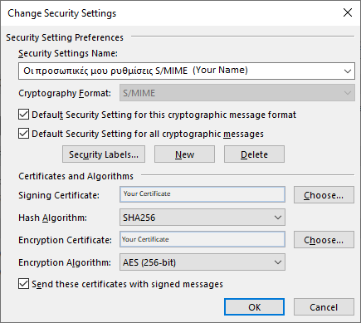
Στην οθόνη που εμφανίζεται (Change Security Settings) εισάγετε το προσωπικό σας πιστοποιητικό (είναι συνήθως προεπιλεγμένο) πατώντας τα δύο κουμπιά «Choose» ώστε το πιστοποιητικό σας να χρησιμοποιείται τόσο για την ψηφιακή υπογραφή της αλληλογραφίας (Signing Certificate) όσο και για την κρυπτογράφησή της (Encryption Certificate).

Επιλέξτε το πιστοποιητικό που πριν από λίγο εγκαταστήσατε (εάν υπάρχουν περισσότερα από ένα στην λίστα) και πατήστε το κουμπί ΟΚ.
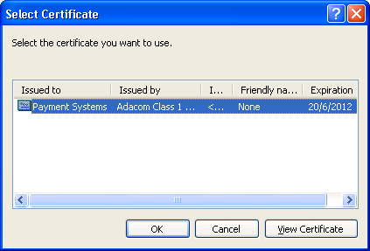

Επίσης επιλέξτε τους αντίστοιχους αλγόριθμους ψηφιακής υπογραφής SHA256 και κρυπτογράφησης AES (256-bit) και πατήστε το κουμπί ΟΚ.

Αν επιθυμείτε όλα τα μηνύματα να στέλνονται κρυπτογραφημένα και ψηφιακά υπογεγραμμένα, κατευθύνεστε στο Tools/Options/Security και ενεργοποιείτε τις δύο επιλογές στο Secure Mail : Encrypt contents and attachments for outgoing messages και Add Digital signature to outgoing messages, αντίστοιχα.

Αν διαθέτετε το Microsoft Outlook 2007 ή νεότερο, κατευθύνεστε στο File / Options / Trust Center / Trust Center Settings / Email Security και ενεργοποιείτε τις δύο επιλογές στο Encrypted e-mail: Encrypt contents and attachments for outgoing messages και Add Digital signature to outgoing messages, αντίστοιχα.
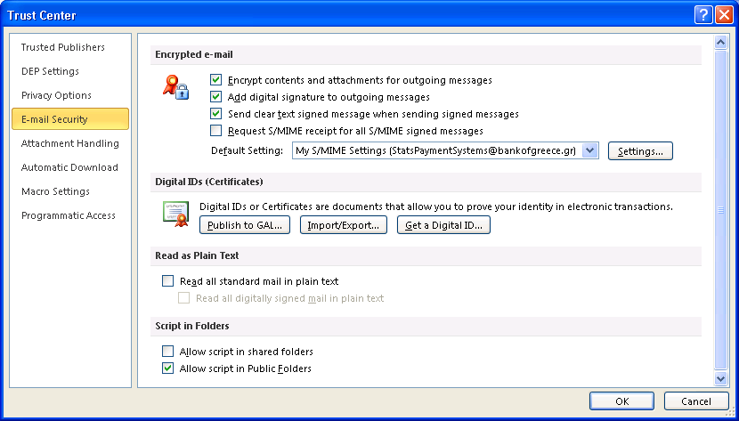

Για μεγαλύτερη ευκολία στην κρυπτογράφηση και τη ψηφιακή υπογραφή μπορείτε να εισάγετε δύο αντίστοιχα εικονίδια στο Toolbar. Αυτό γίνεται ως εξής :

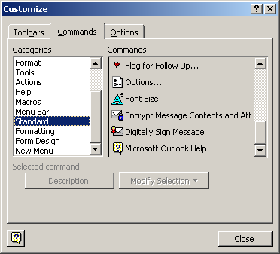Αν έχετε Microsoft Οutlook 2000 ή 2003, ανοίγετε ένα νέο μήνυμα και κατευθύνεστε στα Tools
/ Customize / Commands / στο αριστερό scroll bar επιλέγετε Standard και στο δεξί με scroll down βλέπετε τις επιλογές Encrypt Message και Digitally Sing Message. Με drag & drop τοποθετείτε τα εικονίδια στο Toolbar.

Για τους χρήστες του Microsoft Outlook 2007 ή νεότερου, τα πιο πάνω εικονίδια Encrypt Message και Digitally Sing Message, είναι ήδη τοποθετημένα στο Toolbar της οθόνης κάθε νέου μηνύματος, στο Message, οπότε δεν χρειάζεται να γίνει κάτι το ιδιαίτερο, παρά μόνο να ενεργοποιηθούν όταν χρειάζεται.

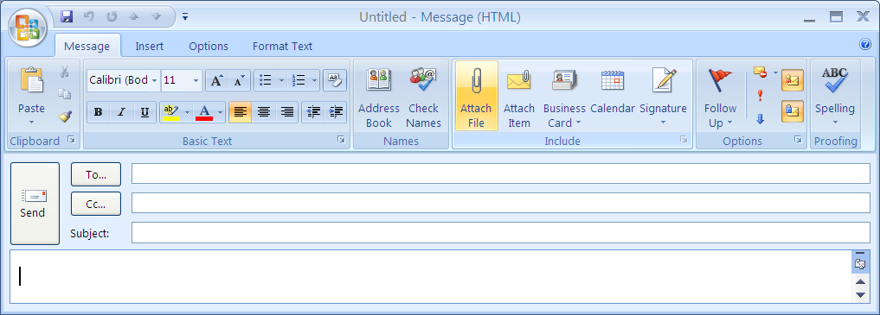

Εάν παρόλα αυτά, κάποιος επιθυμεί, μπορεί να τοποθετήσει τα πιο πάνω εικονίδια στο Quick Access Toolbar (πάνω αριστερά της οθόνης) με δεξί κλικ πάνω σε αυτά, και επιλέγοντας με αριστερό κλικ το Add to Quick Access Toolbar.

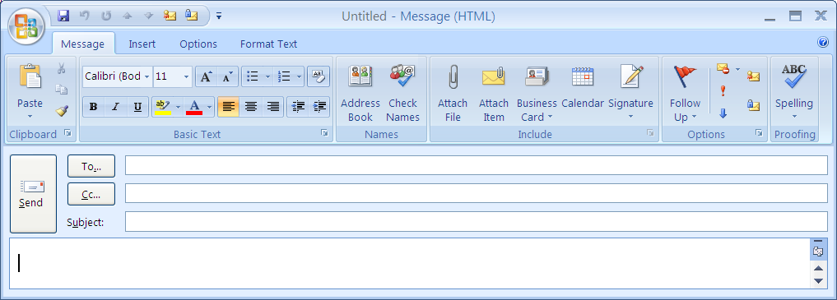

3. Ενεργοποίηση Κρυπτογραφημένης Επικοινωνίας

Μετά την επιτυχή εγκατάσταση των ψηφιακών πιστοποιητικών του χρήστη (στον υπολογιστή του τελευταίου), ακολουθεί η ανταλλαγή και η αποθήκευση των δημόσιων κλειδιών (ΤτΕ και χρήστη) προκειμένου να μπορούν οι δύο πλευρές να επικοινωνούν κρυπτογραφημένα. Τα βήματα που απαιτούνται είναι τα ακόλουθα :

Βήμα 2ο

Βήμα 1ο

Χρήστης

Τράπεζα της Ελλάδος

Βήμα 3ο

Βήμα 1 : Η ΤτΕ σας αποστέλλει ένα ψηφιακά υπογεγραμμένο μήνυμα από το λογαριασμό e-mail που σας έχει γνωστοποιηθεί (StatsPaymentSystems@bankofgreece.gr) μέσω του συστήματος ΠΕΡΣΕΑΣ, με περιεχόμενο που ξεκινά ως εξής:

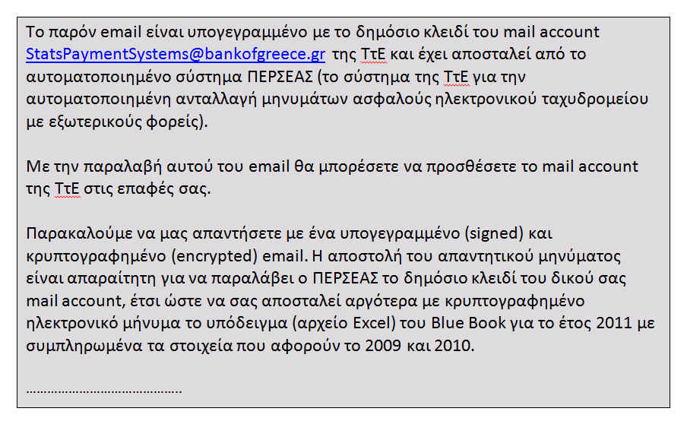
Βήμα 2 : Έλεγχος για την αποδοχή του κλειδιού του αποστολέα από το Πιστωτικό Ίδρυμα.
(2.1) Από τη λίστα του Inbox του Outlook βρίσκετε το μήνυμα που σας έχει αποσταλεί και το ανοίγετε. Πηγαίνετε στην πάνω δεξιά μεριά του μηνύματος και με διπλό κλικ ανοίγετε το εικονίδιο της ψηφιακής υπογραφής.
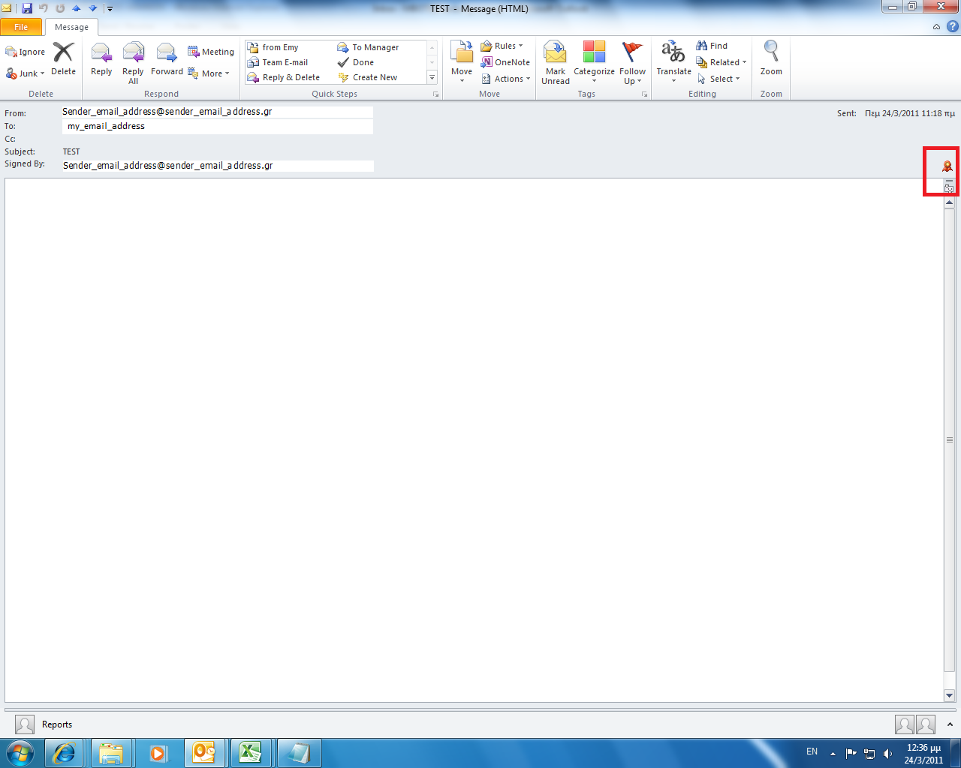
Στο παράθυρο που εμφανίζεται θα πρέπει η υπογραφή να αναγνωρίζεται ως «έγκυρη» και «αξιόπιστη».

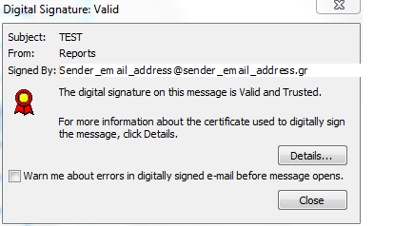

Εάν η υπογραφή είναι έγκυρη και αξιόπιστη αυτό αναφέρεται όπως στην πιο πάνω οθόνη με το μήνυμα:
“The digital signature on this message is valid and Trusted”.
Στη συνέχεια επιλέγετε το κουμπί Close.

(2.2) Κάνοντας δεξί κλικ στα στοιχεία του αποστολέα επιλέγετε Add to Contacts. Στην καρτέλα της επαφής εισάγονται αυτόματα ο λογαριασμός του e-mail και το ψηφιακό πιστοποιητικό του αποστολέα (δημόσιο κλειδί αποστολέα). Επιλέγετε το εικονίδιο Save and Close στο Toolbar. Αν η επαφή υπάρχει ήδη, επιλέγετε να ενημερωθεί (Update).

(2.3) Στέλνετε ως απάντηση (Reply) ένα ψηφιακά υπογεγραμμένο και κρυπτογραφημένο μήνυμα (με τυχαίο περιεχόμενο) στην ΤτΕ, στο προκαθορισμένο λογαριασμό e-mail Αν το μήνυμα φύγει επιτυχώς έχετε ολοκληρώσει την εισαγωγή του πιστοποιητικού. Διαφορετικά θα εμφανιστεί το ακόλουθο παράθυρο

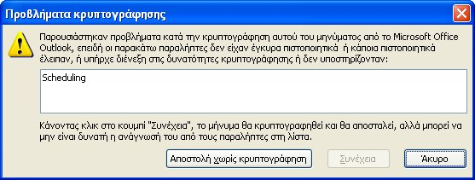

Σε αυτή την περίπτωση πατήστε Άκυρο και επικοινωνήστε μαζί μας.

Βήμα 3: Για την ολοκλήρωση της επικοινωνίας και την εξασφάλιση ότι όλα έχουν γίνει σωστά, το σύστημα ΠΕΡΣΕΑΣ όταν παραλάβει το υπογεγραμμένο και κρυπτογραφημένο μήνυμά σας (του βήματος 3) θα σας απαντήσει με νέο, επίσης υπογεγραμμένο και κρυπτογραφημένο μήνυμα, που θα σας πληροφορεί για το αποτέλεσμα της επεξεργασίας του, ως εξής:

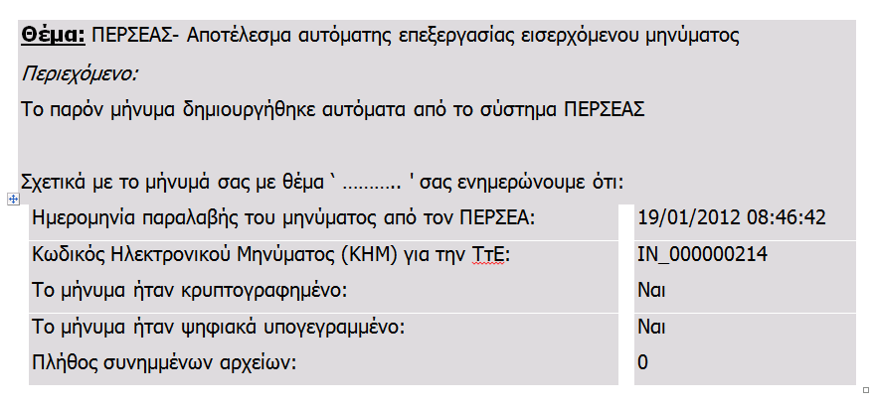

4. Αποστολή κρυπτογραφημένων και ψηφιακά υπογεγραμμένων μηνυμάτων.

Μετά την πρώτη επικοινωνία που περιγράφηκε στο προηγούμενο κεφάλαιο, στη συνέχεια κάθε φορά που θέλετε να μας αποστείλετε ένα μήνυμα ψηφιακά υπογεγραμμένο και κρυπτογραφημένο, ακολουθείτε τις παρακάτω οδηγίες.

4.1 Ψηφιακή υπογραφή μηνύματος

Δημιουργείτε ένα νέο μήνυμα με το περιεχόμενο και τα συνημμένα αρχεία που επιθυμείτε και προτού το στείλετε επιλέγετε το εικονίδιο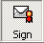 Sign στο Toolbar. Εναλλακτικά, μπορείτε να μεταβείτε στο μενού Tools και να επιλέξετε Sign.

Στο Microsoft Outlook 2007 το εικονίδιο Sign υπάρχει έτοιμο στο Toolbar στο μενού Message.

4.2 Κρυπτογράφηση μηνύματος
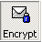
Κατευθύνεστε στις “Επαφές” (Contacts) και κάντε δεξί κλικ στον παραλήπτη. Ανάλογα με το προϊόν λογισμικού που χρησιμοποιείτε, επιλέγετε :
- Send E-mail (Outlook Express),
- New Message to Contact (Microsoft Outlook).
Αφού γράψετε το περιεχόμενο του μηνύματος και επισυνάψετε τα αρχεία που επιθυμείτε, επιλέγετε το εικονίδιο Encrypt στο Toolbar. Εναλλακτικά, μπορείτε να μεταβείτε στο μενού Tools και να επιλέξετε Encrypt.
Στο Microsoft Outlook 2007 το εικονίδιο Encrypt υπάρχει έτοιμο στο Toolbar στο μενού Message της επιλογής New Email.

Είτε υπογράφετε είτε κρυπτογραφείτε ένα μήνυμα, είναι σημαντικό να μην πληκτρολογήσετε την διεύθυνση email του Τμήματος της Τράπεζας της Ελλάδος με το οποίο θέλετε να επικοινωνήσετε (ή του αποστολέα με τον οποίο έχετε ανταλλάξει κλειδιά), αλλά να την επιλέξετε από τα Contacts.

4.3 Αποστολή μηνύματος
Εφόσον έχετε δημιουργήσει ένα νέο μήνυμα και έχετε επισυνάψει το αρχείο με τα δεδομένα που πρέπει να αποστείλετε στην ΤτΕ, προβαίνετε στις παραπάνω ενέργειες που απαιτούνται για την ψηφιακή υπογραφή και την κρυπτογράφησή του και επιλέγετε το εικονίδιο Send.

4.4 Παραλαβή μηνύματος

Όταν παραλάβετε από το σύστημα ΠΕΡΣΕΑΣ την απάντηση της επεξεργασίας του μηνύματος σας ως ψηφιακά υπογεγραμμένο και κρυπτογραφημένο μήνυμα, αριστερά του ονόματος του αποστολέα εμφανίζεται το εικονίδιο : .
Ανοίγοντας το μήνυμα βλέπετε τα εικονίδια : και .

